La maman de Cromignon était très inquiète.
« Là-bas, gros gibier ! » dit Cromignon.
« Beaucoup à manger ! »
Il danse en imitant le mammouth.
Les Cro-Magnons pensent qu’il fait l’oiseau.
Alors Cromignon dessine sur la roche avec un charbon de bois.
Les chasseurs sont rentrés bredouilles.
Ils regardent sérieusement le dessin de Cromignon.
« Gros gibier ! » répète Cromignon.
« Très gros gibier ! »
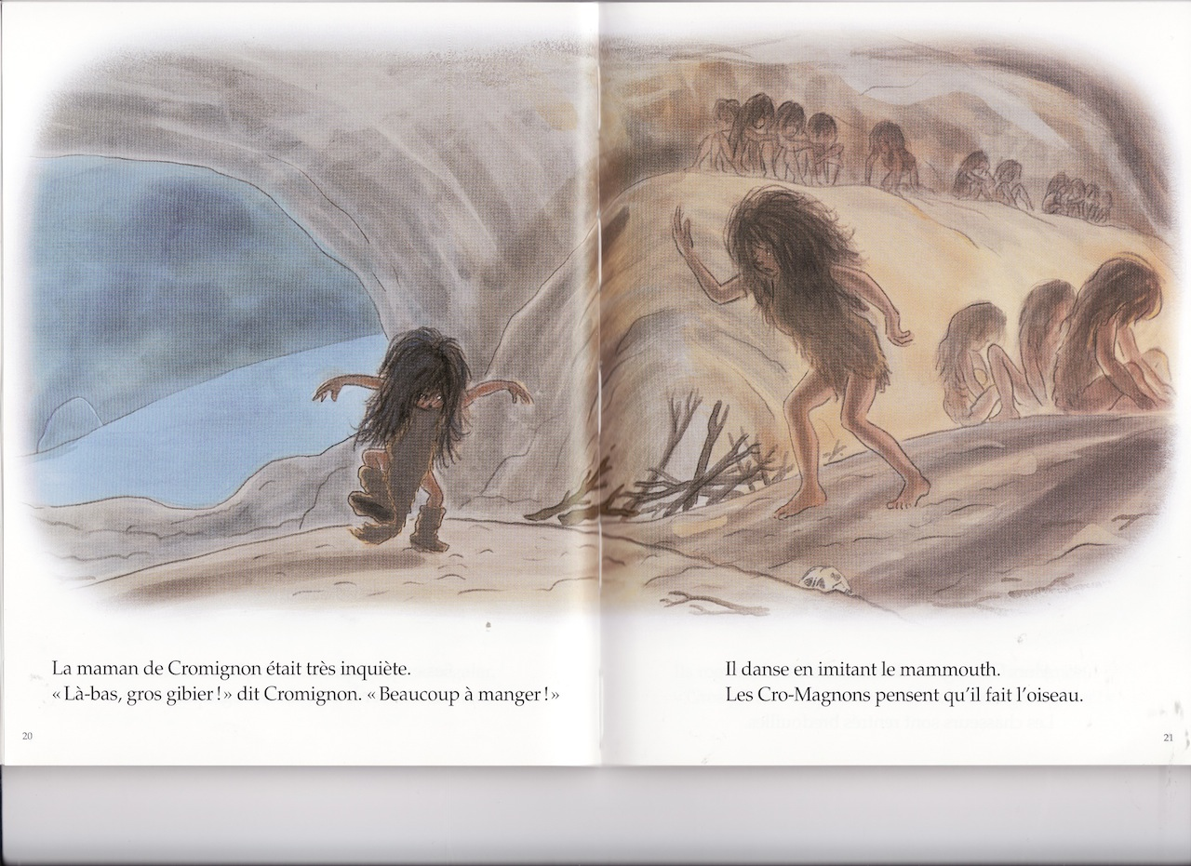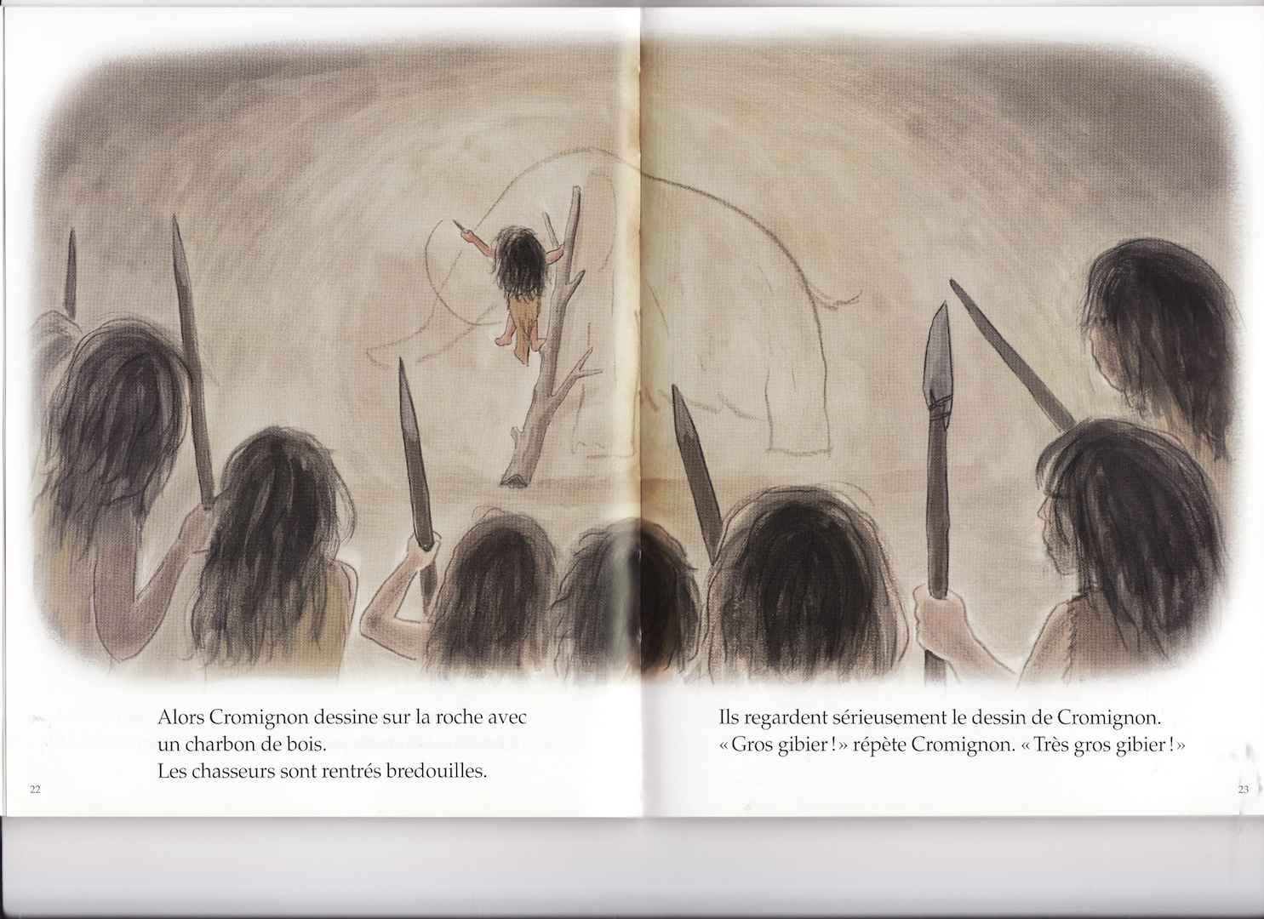

1 - Vrai ou faux
1 - La maman de Cromignon était très inquiète, heureusement il est rentré. ….
2 - Cromignon imite le mammouth qu’il a vu, en dansant. …..
3 - Les Cro-Magnons comprennent vite que Cromignon a vu un mammouth. …..
4 - Cromignon dessine le mammouth sur la roche avec un chardon de bois. …..
5 - Les chasseurs sont rentrés de la chasse avec beaucoup de gibier. ….
6 - Les chasseurs sont fatigués, ils ne regardent pas le dessin de Cromignon. …..
7 - Cromignon sait très bien dessiner le mammouth. ……
2 - Colorie vite le mot dicté
gibier |  | bretelles |  | dessin |  | chasse
gilet |  | bredouille |  | dessiner |  | châssis
gibet |  | bédouin |  | dessin |  | chasseur
gibier |  | bredouille |  | dessine |  | chasser
faim |  | bidouile |  | dessines |  | chasseur

3 - Que fait Cromignon pour se faire comprendre ?
_______________________________________________

_______________________________________________

Ex sup
2 – Colorie dans chaque colonne les mots dictés :

gibier |  | bretelles |  | dessin |  | chasse
gilet |  | bredouille |  | dessiner |  | châssis
gibet |  | bédouin |  | dessin |  | chasseur
gibier |  | bredouille |  | dessine |  | chasser
faim |  | bidouile |  | dessines |  | chasseur

3 – Corrigne les mots en barrant ou en rajoutant la lettre en trop et récris-les :

mamman :……………….. mamouth : …………….

chaseur : ……………….. Crommignon : ……………….

4 - Relie les mots et les dessins :

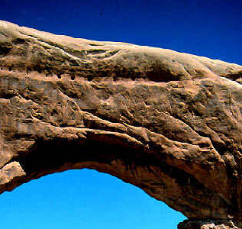 | → | → | un dessin
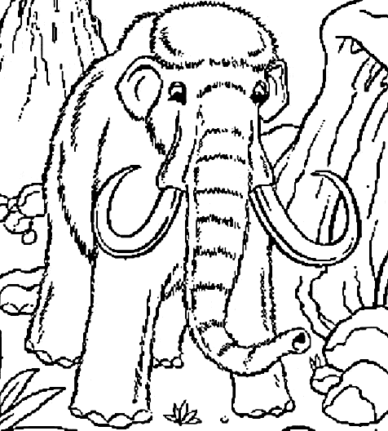 | → | → | une roche
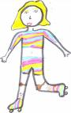 | → | → | un oiseau
 | → | → | un mammouth

5 – Que vont faire les chasseurs maintenant ? écris :

……………………………………………………………..

